1. Un obrero necesita calcular su salario semanal, el cual se obtiene de la siguiente manera: Si trabaja 40 horas o menos se le paga S/. 16 por hora, si trabaja más de 40 horas se le paga S/.16 por cada una de las primeras 40 horas y S/.20 por cada hora extra.

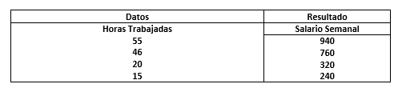

1. Dado como dato el sueldo de un trabajador, considere un aumento del 15% si su sueldo es inferior a s/.1000, y de un 12% en caso contrario. Imprima el sueldo con el aumento incorporado. Haga el programa correspondiente.
2. Crear un programa que pida un número entero distinto de cero y nos muestre en pantalla un mensaje indicándonos si el número es par o impar.